说明文档及相关截图

### 一、概述

采用python进行代码编写，实现了：

**1. 感知机算法和Logistic回归（基于SGD）；**

**2. 多类感知机算法和Softmax回归（基于SGD）。**

在这几类算法中，感知机算法和多类感知机算法使用到的损失函数为错误分类损失，而Logistic回归和Softmax回归的损失函数采用的是交叉熵损失函数。

### 二、运行方法

代码用到的工具包有pandas（用于读取数据集）、numpy（用于矩阵运算）。Python含有这两个包即可正常运行。

### 三、运行结果

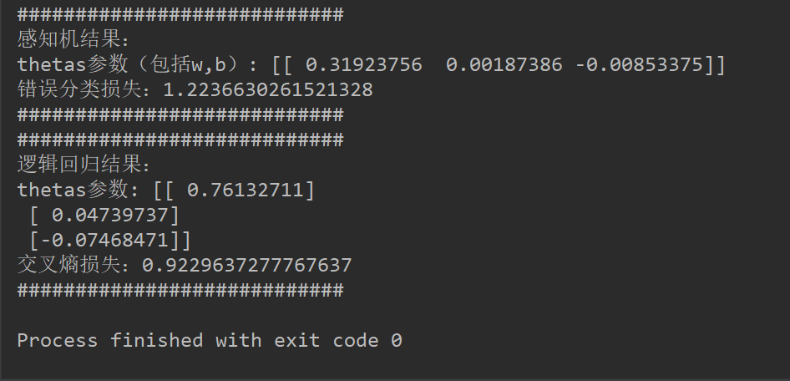

图 1-**PerceptronAndLogistic.py**运行结果

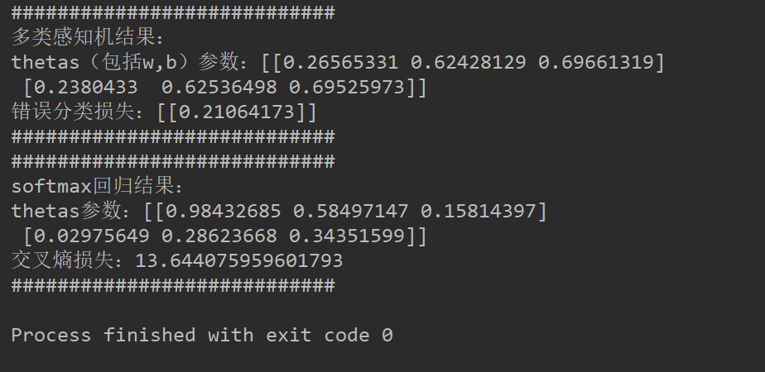

**图 2-Multi_Class_PerceptronAndLogistic.py运行结果**

### 四、比较

#### 1、感知机算法和Logistic回归（基于SGD）

简单的感知机算法和Logistic回归有很多相似性，都是经典的二分类模型。其假设模型均用到了回归系数（即w,b）矩阵和数据特征X的积，不过感知机并不直接使用，而是定义一个边界，h>=0时取1，否则取0。Logistic回归使用sigmoid函数使得结果为一个判断的概率。不过二者都是通过函数拟合不断寻求最优参数。

二者的损失函数也有所区别，Logistic回归一般使用交叉熵损失函数，而感知机算法常使用错误分类损失函数。且前者为凸函数，后者非凸。

#### 2. 多类感知机算法和Softmax回归（基于SGD）。

多类感知机算法是对感知机算法的扩展，用于解决多类分类问题，因此主要思想与其相同。softmax回归也是一种多分类模型，当类型数为2时，也就变成了二分类模型。

二者的损失函数也不一样，多类感知机算法的损失函数一般为错误分类损失函数，而Softmax回归的损失函数一般为交叉熵损失函数。其中，前者为非凸函数，后者为凸函数。